ข้อมูล เดือนกุมภาพันธ์ 2568
3. งานป้องกันปราบปราม
3.1 เขตจุดตรวจ
จุดตรวจบังคับ(ในพื้นที่) 6 จุด
จุดตรวจบังคับ(นอกพื้นที่) 5 จุด
จุดตรวจอื่น(ในพื้นที่) 5 จุด
จุดตรวจอื่น(นอกพื้นที่) 20 จุด
จุดตรวจทั้งหมด(ในพื้นที่) 11 จุด
จุดตรวจทั้งหมด(นอกพื้นที่) 25 จุด

3.2 การตรวจจุดตรวจ
การตรวจจุดตรวจบังคับ(ในพื้นที่) 448 จุด
การตรวจจุดตรวจบังคับ(นอกพื้นที่) 294 จุด
การตรวจจุดตรวจอื่น(ในพื้นที่) 335 จุด
การตรวจจุดตรวจอื่น(นอกพื้นที่) 294 จุด
การตรวจจุดตรวจอาสาสมัครตำรวจ(ในพื้นที่) 5 จุด
การตรวจจุดตรวจอาสาสมัครตำรวจ(นอกพื้นที่) 9 จุด

3.3 การตรวจเยี่ยมประชาชน
การตรวจเยี่ยมประชาชน 104 จุด
การตรวจเยี่ยมประชาชน(ในพื้นที่) 0 จุด
การตรวจเยี่ยมประชาชน(นอกพื้นที่) 104 จุด

3.4 การตรวจค้นบุคคลและยานพาหนะ
การตรวจค้นบุคคลและยานพาหนะ 0 จุด
การตรวจค้นบุคคลและยานพาหนะ(ในพื้นที่) 0 จุด
การตรวจค้นบุคคลและยานพาหนะ(นอกพื้นที่) 0 จุด

3.5 Crime Mapping
การบันทึกCrime Mapping 2 จุด
การบันทึกCrime Mapping(ในพื้นที่) 0 จุด
การบันทึกCrime Mapping(นอกพื้นที่) 2 จุด

3.6 การตั้งจุดตรวจ(ตั้งด่าน)
การตั้งจุดตรวจ(ตั้งด่าน) 5 จุด

ภาคผนวก

การตรวจจุดตรวจ
เรียน ผู้บังคับบัญชา สภ.วังหิน ภ.จว.ศรีสะเกษ
วันนี้ 10 ก.พ. 68 แต่เวลา 00.06 น.
ร.ต.อ.ณรงค์ ภิรมย์นาค รอง สวป. สภ.วังหิน ปฏิบัติหน้าที่ร้อยเวรป้องกันปราบปราม(ร้อยเวร 2-0) -ได้เรียกแถวสายตรวจรถยนต์ สายตรวจรถจักรยานยนต์ ตรวจความพร้อมก่อนออกปฏิบัติหน้าที่ เช่น อาวุธปืน กุญแจมือ เสื้อเกราะ วิทยุสื่อสารและวัสดุอุปกรณ์ประจำรถปล่อยแถวสายตรวจปฏิบัติหน้าที่ตามที่ได้มอบหมายต่อไป
จึงเรียนมาเพื่อโปรดทราบ
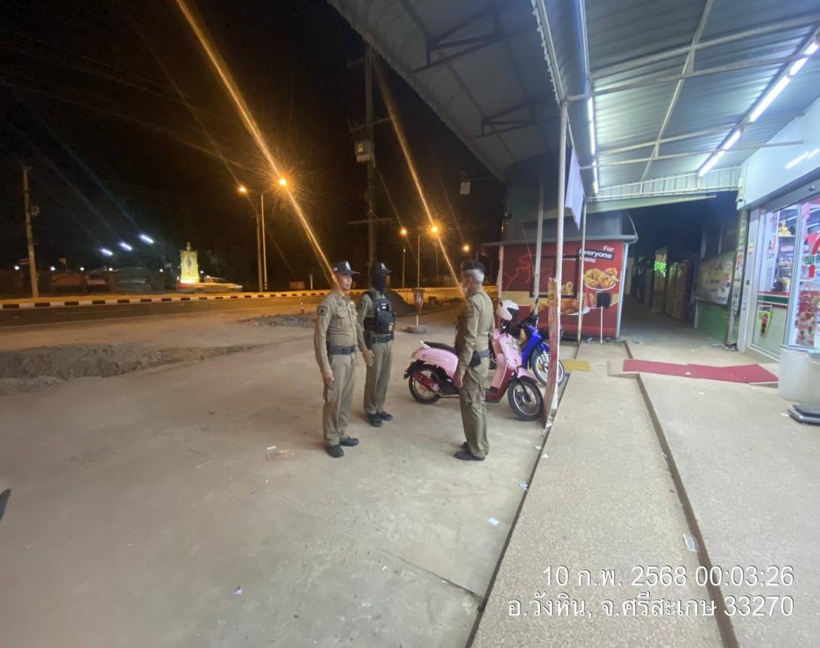

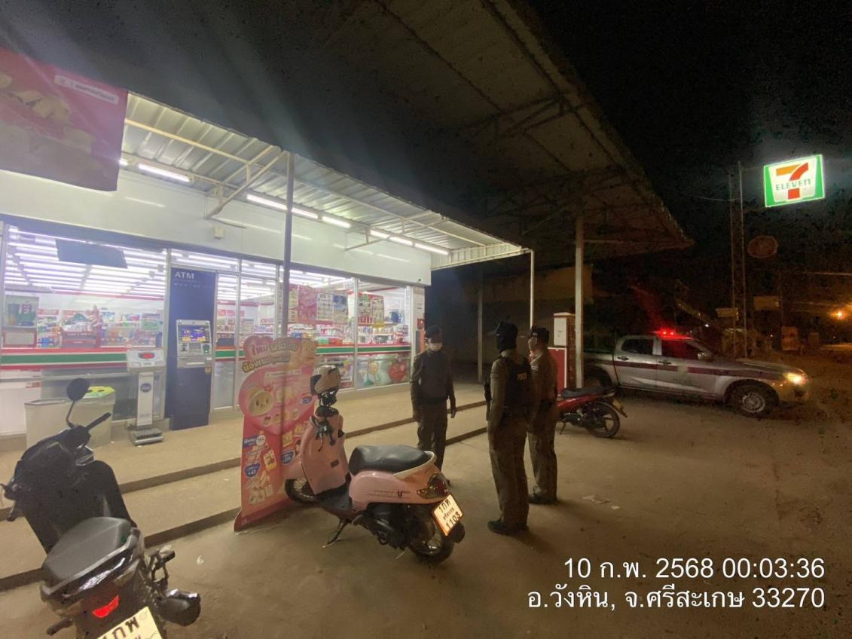

การตั้งจุดตรวจ(ตั้งด่าน)
เรียน ผู้บังคับบัญชา สภ.วังหิน ภ.จว.ศรีสะเกษ
ขอรายงานก่อนการตั้งจุดตรวจ ดังนี้
1. จุดตรวจบังคับใช้กฎหมายกวดขันวินัยจราจรเพื่อป้องกันและลดอุบัติเหตุทางถนน,คนต่างด้าวหลบหนีเข้าเมืองฯ,ยาเสพติดและป้องกันปราบปรามอาชญากรรมในพื้นที่
2.ประจำวันที่ 11 ก.พ. 2568 เวลา 09.30 - 10.30 น.
3. สถานที่ตั้ง ถนนสาย 220(ศรีสะเกษ-ขุขันธ์) บริเวณหน้า สภา.วังหิน ต.บุสูง อ.วังหิน จ.ศรีสะเกษ
4.ผู้อนุมัติให้ตั้งจุดตรวจ ผบก.ภ.จว.ศรีสะเกษ ตามหนังสือที่ 0018(ศก)12/49 ลง 16 ม.ค.2568
5.ผู้ควบคุมการปฏิบัติ
5.1. พ.ต.ต.รักพงศ์ เพียงแก้ว สวป.สภ.วังหิน
6.หัวหน้าจุดตรวจ ร.ต.ท.สุรเหวียน นาจำปา รอง สว(ป).สภ.วังหิน พร้อม กำลังปฏิบัติรวม 7 นาย
7.ได้ลงข้อมูลการตั้งจุดตรวจทางระบบ TPCC เรียบร้อย
8.พร้อมภาพถ่ายประกอบ
จึงเรียนมาเพื่อโปรดทราบ
